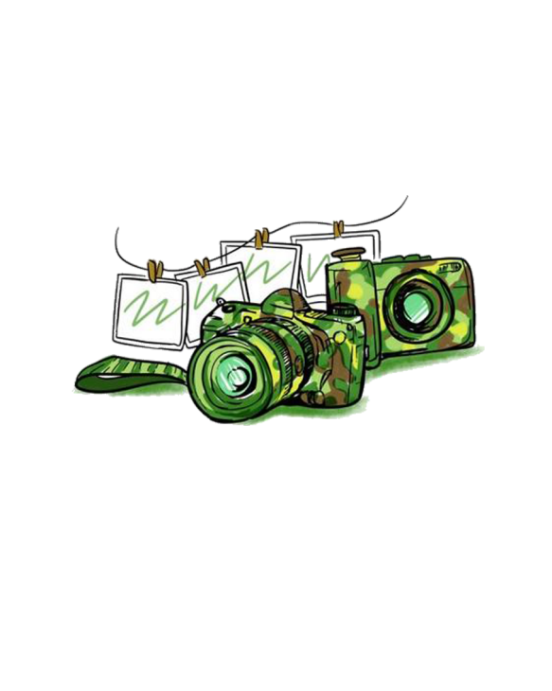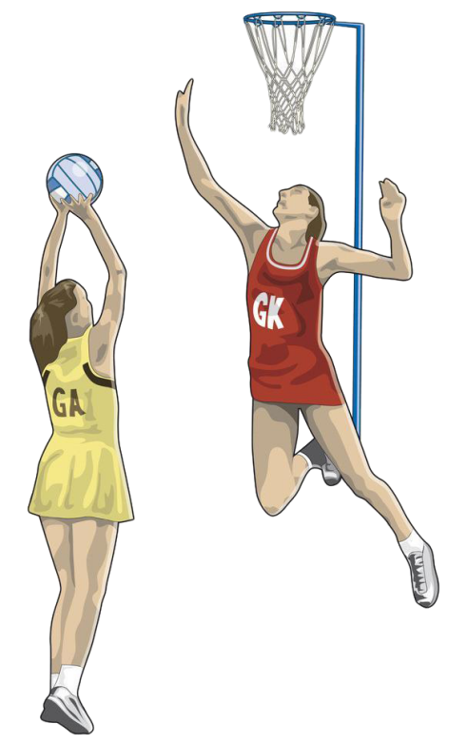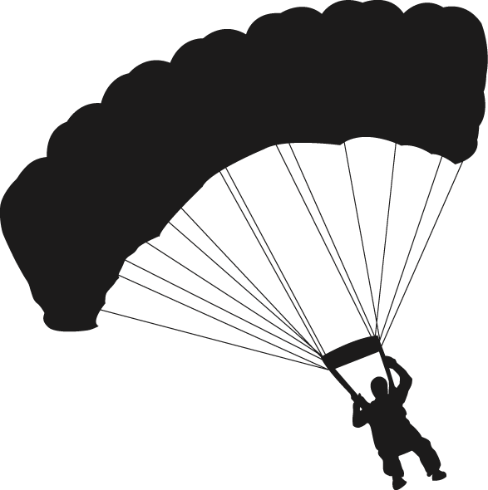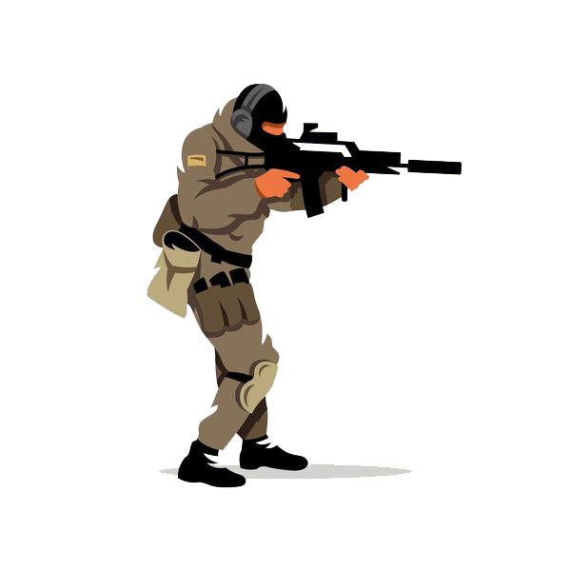

火炬手

火炬传递将于2019年8月1日启动，火炬传递范围包括全国60个城市及军队单位。火炬手由各传

递城市和有关部队根据相关程

序进行遴选，并报军运会组委会

审定。除了线下火炬传递之外，

还将在线上同步开展网络火炬

传递活动，吸引更多的人参与。

吉祥物

吉祥物名为“兵兵”，有军人之意，设计灵感来源于中国一级保护野生动物——中华鲟。中华鲟棱角

分明的外形与军人坚韧硬朗气质契合；含“中华”二字，且主要生活在长江流域，表明东道主身份；吉祥物造型活泼可爱，其阳光、自信的造型赢得了世人的喜爱，一经发布迅速成为国际网红。

会徽

会徽名为“和平友谊纽带”， 由“五角星”“和平鸽”“彩带”“7”等元素构成。“五角星”突出军队特征；第一颗星形似“和平鸽”，传递和平发展理念；“彩带”造型象征 “一带一路”国际合作愿景，又形似长江、汉江两江交汇自然地貌；彩带呈“7”字型，象征第七届世界军人运动会。

军运会文明公约

武汉军运会，文明我先行；观赛守秩序

，助威显水平；衣着宜得体，言谈要和气；宠物请管好，娱乐不扰邻；高空勿抛物，临街齐整美；垃圾不乱扔，公厕无异味；吐痰莫随地，禁烟须牢记；人多请排队，车多莫乱停；争当志愿者，服务见真情；公约大家定，你我

齐践行

小小东道主喜迎军运会